高等数学(上)综合自测题(一)

一、填空题(本题15分，每小题3分)
1. 设， 则
2.
3. 心形线的全长为
4. 已知幂级数在处收敛，在处发散，则幂级数的收敛域为
5. 已知在处取极值，则
二、选择题(本题15分，每小题3分)
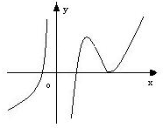
1. 设在处连续，则（ D ）
（A） 1 （B） 0 （C） （D）
2. 设函数在定义域内可导，的图形如右图所示， 则导函数的图形为（ C ）
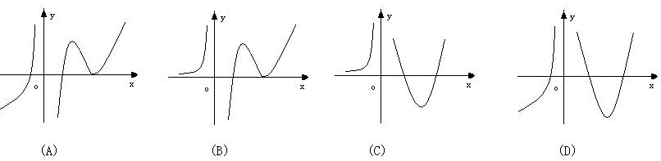
3. 设连续，且，则为（ A ）．
（A） （B）
（C） （D）
4. 设是连续函数，且，则( C )
(A) (B) (C) (D)
5. 设是周期为的周期函数，它在上的表达式为，设为在上Fourier级数展开式的和函数，则=( C )
(A) (B)
(C) (D)
三. (10分) 设函数有连续导数，且，求极限.
解. 因 , 所以
.
四、(16分，每小题8分)求解下列各题
1. 求．
2. 设确定, 求
解. 1. 因, , 故
因此,
2. 由得
上式对求导得 （1）
再对求导得 （2）
时得，代入（1）式得 。代入（2）式得.
五．(16分，每小题8分)求解下列各题：
1. 在闭区间上给定函数，点在什么位置时，面积和之和分别具有最大值和最小值？
1
t
0
x
S₂
S₁
y
2、
解1. ，，
令，即，解得. 又，，，故当时，；当时，.
2.
六. (10分) 设, 求.
解：因为, 又,
比较得, 即.
七、(10分) 求幂级数的收敛域及和函数.
解. ，所以，，.当时，级数成为，由调和级数知发散；当时，级数成为，由交错级数的Leibniz判别法知此级数是收敛的. 所以收敛区间为.设，则，所以, 和函数为
.
八、(8分)设在上可微，且满足，试证在内至少有一点，使.
证. 由积分中值定理，存在，有
令，则在上连续，且有，由Rolle定理，存在使，从而.
高等数学(上)综合自测题(二)

一、填空题（每小3分，共15分）
1.设，则
2. 设，则
3.设在 内可导, 且当时,有 则
4.设 的以为周期的Fourier级数的和函数为，则在上的表达式为
5.设函数是的一个原函数，则
二、选择题（每小题3分，共15分）
1.若，为无穷间断点，为可去间断点，则（ C ）.
（A）1; （B）0; （C）e ; （D）e⁻¹
2.设在的某个邻域内连续，且，，则在点处
（ D ）
（A）不可导 （B）可导，且 （C）取得极大值 （D）取得极小值
3.若，在内内, 则在（ C ）
（A） （B）
（C） （D）
4.设在上二阶可导，且记
， ，则有（ B ）.
（A） （B） （C） （D）
5.设幂级数与的收敛半经分别为，则幂级数的收敛半经为（ A ）
（A）5 （B） （C） （D）
三、解答下列各题（每小题6分，共30分）：
- 求曲线的与直线平行的切线方程.
解. 因为, 直线的斜率为,由条件有,故.从而切点为,于是所求切线方程为,即.
- 求曲线的弧长.
解. 因为,
所以.
3. 设具有二阶导数，.求
解. 令，则.
从而，.
4.表示不超过的最大整数，计算.
解.是周期为1的可积函数, 根据周期函数定积分的性质, 有
.
5.将函数展开成的幂级数.
解. ，
且.积分得
.
四. ( 8分）设在上连续，且, 试证在上至少存在一点，使.
证. 作辅助函数, 则在上连续, 依题意则
若, 则, 取或, 得结论成立;
若, 则, 由闭区间上连续函数的零点定理知, 至少存在一点
使, 即
五（8分）试确定常数的值，使在处可导.
解. 先讨论在处的连续性,
因在处可导必连续, 则, 从而得, 即.
再讨论在处的可导性.
由得, 则. 因此当时, 在处可导.
六（8分）设在上连续, 在内可导，证明在内存在使得 .
证. 对和在上应用Cauchy中值定理, 存在使
即由Lagrange中值定理知,存在 于是.
七（8分）设曲线 在时切线斜率为，问为何值时，曲线与轴所围部分面积最大？
解. 因.依题意, 曲线在时切线斜率为, 则, 即. 又曲线与轴两交点坐标分别对应和, 则所求面积
.
从而.
令, 得.
当时, , 而当时, .
所以是的惟一极大值点, 也是最大值点, 因此当时, 曲线与轴所围成的面积最大.
八、（8分）设，试求级数的和.
解.令, 则,
从而,
于是.
考虑幂级数
已知, 求导得, 推出.
再求导得,于是.
令得. 故所求级数之和为.

